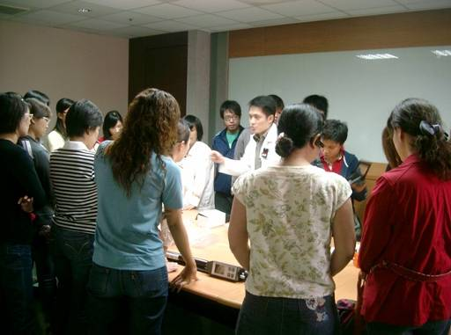 | 照片說明 | 活動主題
 | 偵檢儀的介紹與實務操作 | 特殊災難醫療設備實物操作訓練演練
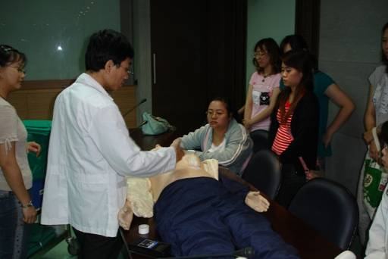 | 照片說明 | 活動日期
 | 傷口處理與除污演練 | 96  年  06 09  月  12 11  20 18  日
 | 傷口處理與除污演練 | 地點：安泰醫院

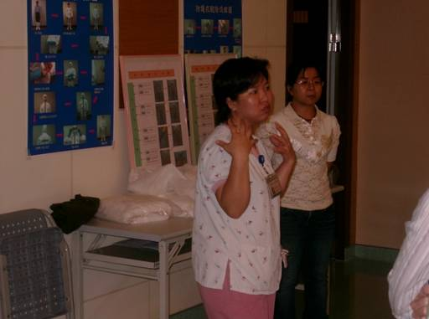 | 照片說明 | 活動主題
 | 防護設備之使用 | 高屏區特殊災難醫療種子教官教育訓練」課程
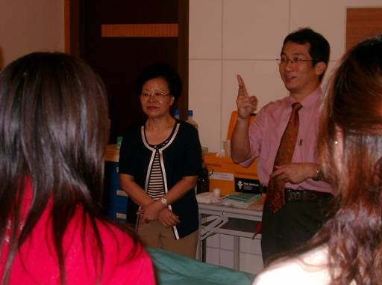 | 照片說明 | 活動日期
 | 特殊災難除污及傷患處理 | 96  年  08  月  16、17  日
 | 特殊災難除污及傷患處理 | 地點：安泰醫院

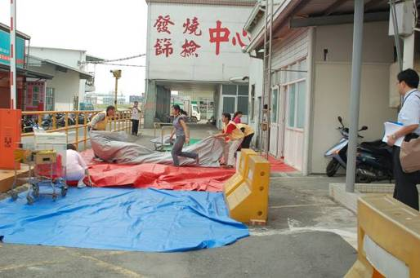 | 照片說明 | 活動主題
 | 接獲通知，趕快搭起除污帳 | 全國毒化災實兵演練示範
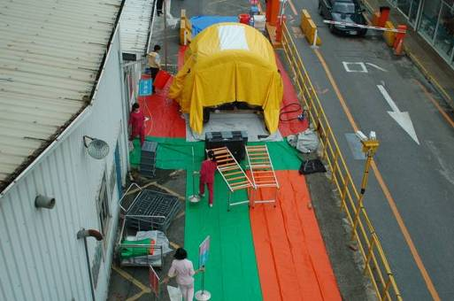 | 照片說明 | 活動日期
 | 除污動線建置 | 96  年  09  月  28  日
 | 除污動線建置 | 地點：安泰醫院

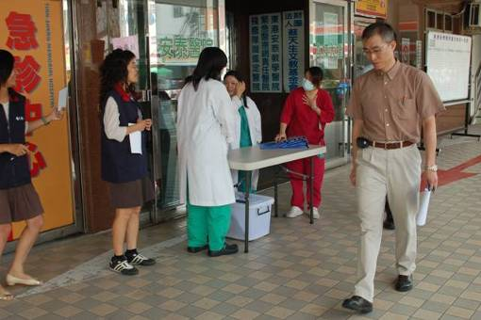 | 照片說明 | 活動主題
 | 急診黃色333動員 | 全國毒化災實兵演練示範
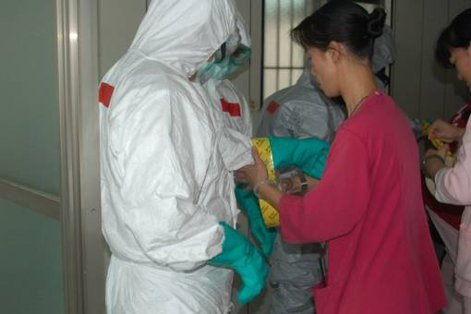 | 照片說明 | 活動日期
 | 著裝準備 | 96  年  09  月  28  日
 | 著裝準備 | 地點：安泰醫院

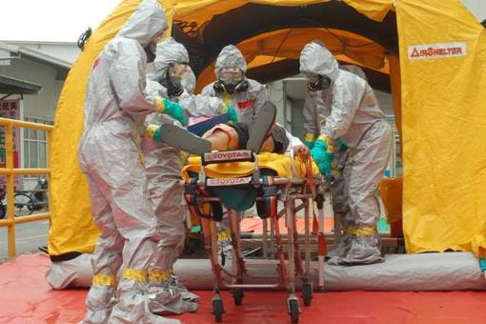 | 照片說明 | 活動主題
 | 重傷患者抵達 | 全國毒化災實兵演練示範
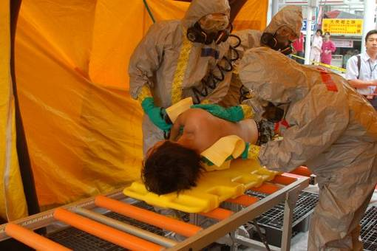 | 照片說明 | 活動日期
 | 仔細幫傷患除污 | 96  年  09  月  28  日
 | 仔細幫傷患除污 | 地點：安泰醫院

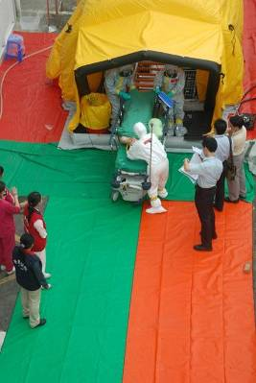 | 照片說明 | 活動主題
 | 重傷病患除污完病，送至急診 | 全國毒化災實兵演練示範
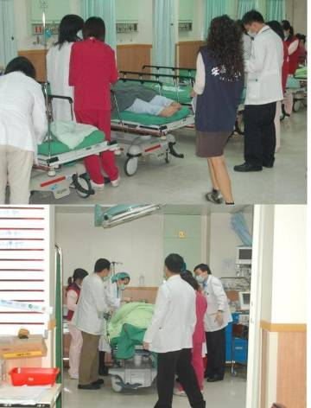 | 照片說明 | 活動日期
 | 依傷勢不同分區治療 | 96  年  09  月  28  日
 | 依傷勢不同分區治療 | 地點：安泰醫院

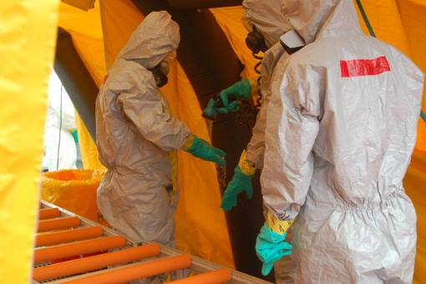 | 照片說明 | 活動主題
 | 除污結束後，除污人員也要沖洗才能卸除裝備 | 全國毒化災實兵演練示範
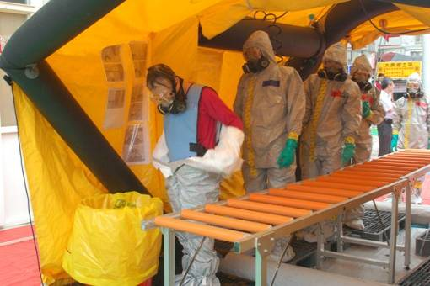 | 照片說明 | 活動日期
 | 辛苦的除污人員 | 96  年  09  月  28  日
 | 辛苦的除污人員 | 地點：安泰醫院

(附件一)安泰醫院輻防師應屏東縣消防局之邀請擔任核子事故應變課程講師
